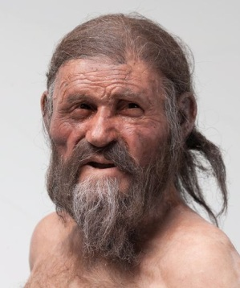
OL-opdracht Het Begin

VMBO – kgt 1

IJsman Ötzi – Reliek uit de IJstijd.

Ongeveer 5300 jaar geleden stierf er een man op de flank van wat nu de Ötztaler Alpen op de grens van Oostenrijk en Italië zijn. Door de koude temperaturen zo hoog in de bergen verging zijn lichaam nooit, maar werd een ijsmummie. Pas in 1991 werd hij gevonden. Omdat we zijn naam niet weten, werd de man Ötzi genoemd, naar de bergen waar hij gevonden is.

Opdracht 1: Het lichaam werd door twee Duitse toeristen gevonden. Deze waarschuwden direct de politie.

Waarom werd de politie erbij gehaald denk je?
……………………………………………………………………………………………………………………………………………………………………………………………………

Het lichaam zat tot de borst vast in ijs. De politie verwijderde het met ijsbijlen en pikhouwelen. Dit was niet zo’n goed idee.

Waarom niet?
……………………………………………………………………………………………………………………………………………………………………………………………………

Pas daarna werd duidelijk dat geen recent slachtoffer was, maar iemand die al duizenden jaren geleden overleden was. Toen men beter ging zoeken ontdekte men ook een heleboel voorwerpen in het ijs, van Ötzi’s cape van gewoven gras tot pijlpunten en leren zakjes met kruiden. Onderzoekers overal ter wereld waren ontzettend blij met deze vondsten.

Opdracht 2: Waarom is deze vondst zo belangrijk voor geschiedenis onderzoekers?
………………………………………………………………………………………………………………………………………………………………………………………………………………………………………………………………………………………………………

Er is veel onderzoek gedaan, en we zijn veel te weten gekomen over Ötzi. Vul het schema in. Gebruik de onderstaande zinnen. Vul de nummers in.
- Ötzi’s heupen onderzocht.
- Laatste maaltijd bestond uit tarwe en hertenvlees.
- Ötzi heeft enkele wonden, sommige van na zijn dood.
- Ötzi deed aan koper bewerking.
- Onderzoek naar plantensporen en pollen die we op zijn lichaam vonden.

Onderzoek | Wat we te weten zijn gekomen
Inhoud van de maag bekeken.
 | Ötzi woonde in de buurt van wat nu Felthums, Italië is.
Koperdeeltjes in Ötzi’s haar gevonden
 | Ötzi liep vaak grote afstanden.
Scan van zijn lichaam gemaakt
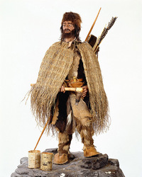
Ten tijde van zijn dood droeg Ötzi een leren lendendoek, broek en jas, met daaroverheen een cape gemaakt van gewoven gras. Hij droeg leren schoenen met gras erin, dat als sokken diende. Op zijn hoofd had hij een muts van berenbont met een leren band om onder de kin te dragen.

Hij droeg een boel spullen bij zich, waaronder een pijlenkoker met 14 pijlen, een bijl met koperen blad, leren zakjes met kruiden, bessen en paddenstoelen, en een onafgemaakte boog.

Opdracht 3: Ötzi leefde en stierf ongeveer 3300 voor Christus.

Geleerden dachten altijd dat de zogenaamde Kopertijd rond 2000 voor Christus begon. Wat leerden deze geleerden door de vondst van Ötzi?
………………………………………………………………………………………………………………………………………………………………………………………………………………………………………………………………………………………………………

Wat zou Ötzi geweest zijn, een boer of een jager-verzamelaar? Waarom denk je dat?
………………………………………………………………………………………………………………………………………………………………………………………………………………………………………………………………………………………………………

Van welke materialen heeft Ötzi zijn kleding gemaakt? Noem er minstens drie.
………………………………………………………………………………………………………………………………………………………………………………………………………………………………………………………………………………………………………

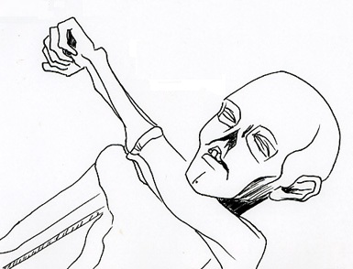
Ötzi lag op zijn buik toen hij gevonden werd. Zijn linkerarm lag over zijn borst gebogen, de rechter uitgestrekt. Dit wijst erop dat hij na zijn dood op zijn buik is gedraaid. Bij nader onderzoek op zijn lichaam werd een pijlpunt achterin zijn linkerschouder gevonden. Ook had Ötzi wonden op zijn handen en polsen, waaronder een diepe snee tot op het bot in zijn duim. De doodsoorzaak is waarschijnlijk de hoofdwond die gevonden werd. Alle wonden waren recent (net voor zijn dood) toegediend. Verder heeft hij bloed op zijn kleren, mes en pijlpunten van vier verschillende mensen.

Opdracht 4: Hieronder staan drie gebeurtenissen die op de dag dat Ötzi stierf gebeurd hebben kunnen zijn. Al deze gebeurtenissen zijn door wetenschappers aangedragen

- Ötzi was een hoofdman, die door zijn stam als een offer aan de goden is geofferd. Hij probeerde te ontsnappen, maar werd neergeschoten en gedood met een klap tegen het hoofd.
- Ötzi maakte deel uit van een groepje rovers, en is omgekomen in een gevecht met een andere stam. Dit verklaart zijn wonden en ook waarom hij ver van het gebied waar hij leefde is gevonden.
- Ötzi is gestorven van de kou en van uitputting. Bloedverlies kan hierbij ook een grote rol gespeeld hebben.
Welke gebeurtenis is volgens jou de meest logische? Vertel ook waarom.
………………………………………………………………………………………………………………………………………………………………………………………………………………………………………………………………………………………………………

Waarom zou een onderzoeker kunnen denken dat Ötzi een hoofdman was?
………………………………………………………………………………………………………………………………………………………………………………………………………………………………………………………………………………………………………

Waarom denk je dat Ötzi op zijn buik werd gedraaid toen hij was overleden?
………………………………………………………………………………………………………………………………………………………………………………………………………………………………………………………………………………………………………

Hoe kan een onderzoeker weten dat het bloed op de kleding van Ötzi van vier verschillende personen was?
………………………………………………………………………………………………………………………………………………………………………………………………………………………………………………………………………………………………………

Nog even wat ‘gewone’ informatie over Ötzi: Hij was 1,65 meter lang en woog tijdens zijn leven ongeveer 50 kilo. Hij was 45 jaar oud toen hij stierf. Verder was hij een tatoeagefanaat, hij heeft er 59.

Opdracht 5: Je bent nu een aantal dingen te weten gekomen over deze man uit de prehistorie.

Schrijf twee dingen op die je al wist over mensen uit de prehistorie voordat je deze opdracht ging maken.
…………………………………………………………………………………………………………………………………………………………………………………………………………………………………………………………………………………………………………………………………………………………………………………………………………

Schrijf twee nieuwe dingen op die je van deze opdracht hebt geleerd over mensen uit de prehistorie.
…………………………………………………………………………………………………………………………………………………………………………………………………………………………………………………………………………………………………………………………………………………………………………………………………………

